
秘密★启用前【考试时间：1月17日10：10—11：30】
2020年重庆一中高2022级高一上期期末考试
历 史 试 题

注意事项：
1．答题前，务必将自己的姓名、准考证号填写在答题卡规定的位置上。
2．答选择题时，必须使用2B铅笔将答题卡上对应题目的答案标号涂黑，如需改动，用橡皮擦擦干净后，再选涂其他答案标号。
3．答非选择题时，必须使用0．5毫米黑色签字笔，将答案书写在答题卡规定的位置上。
4．所有题目必须在答题卡上作答，在试题卷上答题无效。

第Ⅰ卷（选择题 共70分）
本题共35小题，每小题2分，共70分。在每小题给出的四个选项中，只有一项是符合题目要求的。
1． 从夏朝开创“家天下”制度开始，直到清王朝覆灭，君位继承基本上是“父死子继，兄终弟及”。这种继承方式始终遵循的原则是
A．以血缘为纽带 B．以年龄为准则
C．以等级为核心 D．以德才为标准
2． 周代青铜器上的铭文和历史文献经常记载着分封诸侯的指令，大意是：必须尊重当地民族原有的风俗习惯和法令制度。这一做法
A．加强了专制王权 B．强化了等级秩序
C．有利于民族交融 D．巩固了宗法制度
3． “周秦之变” 是指西周到秦朝中国社会发生的一系列深刻变化，是中国历史上第一次真正意义上的社会转型。下列内容属于“周秦之变”的是
A．从地方分权到中央集权 B．从禅让制到世袭制
C．从任人唯贤到任人唯亲 D．从宗法分封到礼崩乐坏
4． 传说古代帝王将阴历一月叫政月。到了秦朝，由于避讳赢政的名，就把政月改为正月，并且把“正”字的音读作“征”了。这体现了
A．中央集权 B．皇位世袭 C．君权神授 D．皇权至上
5． 汉武帝设刺史，负责监察地方政治。东汉末年，刺史的职权范围扩大，改称州牧，集各州军政大权于一身。这一变化导致东汉
A．监察体系完善 B．中央集权削弱
C．君主专制强化 D．国家统治稳定

6． 晋初刘毅在《请罢中正除九品疏》中说：“上品无寒门，下品无势族。”下列改变这一局面的制度是
A．军功爵制 B．察举制
C．九品中正制 D．科举制
7． 据史料记载，唐太宗签署了征收十八岁以下体壮者当兵的敕书，但魏征不肯属敕。魏征只是门下省正五品的给事中，却有权阻止最高指示的下达。这主要是因为
A. 中枢决策程序制度化 B. 大臣操纵了朝政
C. 门下省成为权力中心 D. 宰相权力被削弱
8． 北宋时期，禁军的布置采取“守内虚外”策略，主力驻扎于京师附近。同时地方禁军实行“更戍法”，定期更换移动。此举意在
A．提高行政效率 B．加强中央集权
C．强化军队战斗力 D．抵御外敌入侵
9． 以中央官员统驭地方，以军事控制为目的，将自然环境差异极大的地区拼成一个省级行政区，极力削弱地方的经济文化的认同感。符合这一叙述的是
A．西周分封制 B．秦朝郡县制 C．西汉郡国并行制 D．元朝行省制
10．自隋唐建立三省六部制以来，六部尚书的品秩一般是正三品，侍郎是正四品；明初改尚书为正二 品，侍郎为正三品。明初官秩出现这一变化的主要原因是
A．丞相制度的废除 B．笼络开国功臣的需要
C．内阁制度的确立 D．加强皇权的必然选择
11．梁启超把中国古代某机构比喻成“将留声机器所传之声，按字誊出的写字机器”。这一机构最有可能是
A．汉朝刺史 B．宋朝的三司
C．明朝内阁 D．清朝军机处
12．下列对中国近代不平等条约的解读，错误的一项是
选项 | 史 料 | 历史解读
A | “大皇帝凡有新恩施加及各国，亦应准英人一体均沾” | 片面最惠国待遇
B | “其英人如何科罪，由英国议定章程、法律发给管事官照办” | 领事裁判权
C | “……得在中国通商口岸、城邑任便从事各项工艺制造” | 五口通商
D | “惩办伤害诸国国家及人民之首祸诸臣……” | 严禁人民反帝

13．辛亥革命前，没有辫子会被耻笑为里通外国的汉奸；辛亥革命后，留辫子会被人耻笑为封建余孽，耻笑为“猪尾巴”、“满奴”。这说明
A．政治变革推动民众习俗变化 B．剪辫是革命完成的重要标志
C．民众审美观受西方观念影响 D．封建陋习彻底丧失社会土壤
14．“现在的革命不是以前的革命了，以前的革命是法国式的革命，以后的革命是俄国式的革命，中国迟早会被‘世界的新潮卷去’”。这一认识最早应该出现于
A．预备立宪时期 B．辛亥革命时期
C．五四运动时期 D．国民革命时期
15．1921年中共“一大”通过党的奋斗目标是“推翻资本家阶级的政权”。1922年中共“二大”将党现阶段的奋斗目标修改为反对帝国主义、封建主义、军阀，建立民主共和国。这一转变主要是由于
A．中国社会性质发生变化 B．共产国际对中国共产党的帮助
C．国共第一次合作的实现 D．中国共产党对国情认识的深化
16．下图是中国工农红军在某一时期的革命宣传标语，其反映的史实发生在
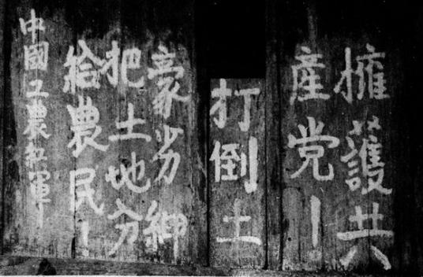
A．国民革命时期 B．国共十年对峙时期
B．抗日战争时期 D．解放战争时期
17．1933年到1937年上半年，国民政府先后完成了镇江、虎门、马尾、连云港等要塞区的建设，又大规模构筑了京沪、沪杭、晋北、绥东等侧重于城市和交通线防御的工事。它反映了国民政府
A．准备对日持久防御作战 B．将抗日作战作为核心任务
C．试图翦除地方军阀势力 D．全力“围剿”红军的企图
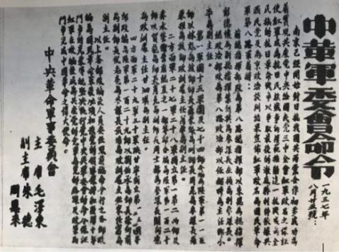
18．右图为1937年8月23日中央革命军事委员会发布的红军
改编为八路军的命令。对这则史料解读正确的一项是
A．它标志着第一次国共合作的开始
B．它反映国共两党间矛盾已完全消除
C．它说明了国共走向了合作抗日之路
D．它标志着抗日民族统一战线正式建立
19．1943年，中国共产党中央委员会发表《关于庆祝中英、中美间废除不平等条约的决定》，指示各根据地都要庆祝不平等条约的废除。此时“不平等条约的废除”说明了
A．中国共产党的敌后战场是主要战场 B．抗日战争提高了中国国际地位
C．中国人民取得抗日战争的完全胜利 D．中国成为主权真正独立的国家
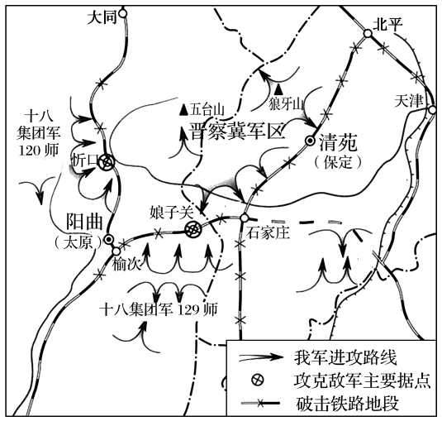
20．右图是我国抗战时期某场战争的示意图，它反映的是
A．淞沪会战
B．徐州会战
C．武汉会战
D．百团大战
21．“一切民主党派、人民团体和无党派民主人士都站在我们方面。……我们希望四月或五月占领南京，然后在北平召集政治协商会议，成立联合政府，并定都北平。”毛泽东的这一言论应提出于
A．中共七大 B．重庆谈判 C．中共七届二中全会 D．第一届全国人大
22．周恩来曾说：“(中国历史上)民族发展在地区上是互相交叉的……汉族曾经长时期统治中原，向兄弟民族地区扩张；可是也有不少的兄弟民族进入过内地，统治中原。这样就形成各民族杂居的现象。”据此可知，我国实行民族区域自治制度的主要因素是
A．民族团结平等的历史传统 B．向社会主义过渡的需要
C．民族共同繁荣的经济任务 D．民族杂居融合的现实国情
23．若为下列一组大事记拟定一个合适的研究主题，应是
1977年，恢复高等学校招生统一考试制度
1978年，《光明日报》发表《实践是检验真理的唯一标准》
1979年，《人民日报》发表元旦社论《把主要精力集中到生产建设上来》
1980年，中共中央恢复刘少奇的名誉，党史上最大的冤案得以平反

A．拨乱反正 B．改革开放 C．依法治国 D．经济建设
24．在古希腊，山岭纵横，河流交错，几乎没有一个大面积的整块。这种自然环境形成以“个体导向”为倾向的文化渊源，在某种程度上有利于民主制度的发展。对此理解正确的是
A．古希腊航海贸易和工商业比较发达
B．个人主义是古希腊城邦制度的主要特征
C．自然环境对古希腊文明发展产生重要影响
D．古希腊自然地理环境决定了民主制的形成
25．《十二铜表法》第八表第二条：“如果故意伤人肢体，而又未与（受害人）和解，则他本身应遭受同样的伤害”。由此可知，古罗马《十二铜表法》
A．适应了古罗马帝国的发展需求 B．是古罗马第一部成文法
C．打破了贵族阶层对法律的垄断 D．掺杂着原始的古老习俗
26．19世纪中期起，英国的各大政党都设立了党监，其职责是本党议员在议会服从党的纪律，与本党的立场保持一致，并对违反者予以党内惩罚。这一举措意在
A．维护议会内部团结 B．提高议会决策的效率
C．增强政党的竞争力 D．贯彻内阁集体负责制
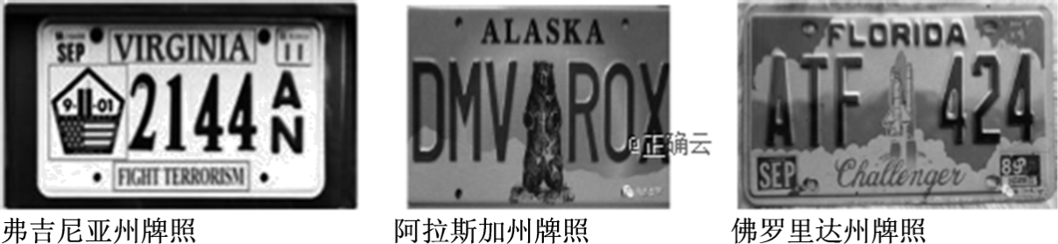
27．“小铁片”也有大文化，美国各州的汽车牌照设计色彩纷呈，五花八门。这从侧面反映出美国

佛罗里达州牌照 佛吉尼亚州牌照
A．联邦制国家结构形式特点 B．邦联制下的松散无序状态
C．交通管理没有统一的规范 D．联邦政府分权与制衡原则
28．习近平总书记曾说：“许多西方著名学者表示，要探索人类社会发展前景，必须向马克思求教，人类社会至今仍然生活在马克思所指明的发展规律之中”。这是因为马克思主义
A．得到了世界各个国家的认可 B．提出了和平夺取政权的策略
C．推动了国际工人运动的发展 D．阐明了社会发展的客观规律
29．巴黎公社规定：选民对公社所有公职人员包括公社委员都有监督权和罢免权，及时清除混入公社领导机构的坏人，可以罢免和撤换失职的公职人员。这体现出巴黎公社
A.实行了直接民主 B.具有社会主义性质
C.人民主权的特点 D.是新型的工人政权
30．近代以来，法国一共制定了16部宪法，其中在1789～1875年的86年内，平均每7年更换一部宪法；1875年法兰西第三共和国宪法通过后，执行了近70年。这反映了
A．法国共和之路艰难曲折 B．经济的发展导致政治力量多元
C．法国国民思想极其活跃 D．外国干涉频繁打断民主化进程
31．有学者指出：“普鲁士完成了德意志统一的历史任务，又收服了德国的资产阶级，从而改变了他们对美国式宪政的偏好和追求，甘心接受普鲁士式的宪政安排。”对此解读合理的是
A．美国民主宪政模式日趋落后 B．德国政治变革背离世界潮流
C．现实国情决定德国政治形态 D．国家统一是政治转型的前提
32．长期以来，俄国二月革命被严重低估。尤其是1938年出版的《联共(布)党史简明教程》，更是千方百计贬低二月革命的作用和意义。这主要是因为二月革命
A．不符合俄国历史发展规律 B．阻碍俄国向近代社会转型
C．建立起资产阶级临时政府 D．推翻了俄国沙皇专制制度
33．“同经济失调作斗争，因为经济失调很容易使一切极权主义运动在欧洲社会混水摸鱼，现在俄国共产主义正要钻这个空子”。为此，美国提出了
A．杜鲁门主义 B．马歇尔计划
C．成立北约 D．成立经互会
34．1971年，尼克松指出：未来五年、十年或十五年，在有生之年，我们将看到美国、苏联、西欧、大陆中国、日本这五国将决定经济的未来，这些国家也将决定本世纪最后时间的前途。这反映了
A．世界多极化发展趋势 B．美国放弃称霸世界的企图
C．两极格局的彻底瓦解 D．和平与发展成为时代主题
35．下图反映了冷战结束后的国际关系格局，这种关系可以表述为
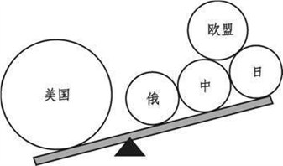
A．诸强争霸 B．美国独霸 C．一超多强 D．多极格局

第Ⅱ卷（综合题 共30分）
本题共2小题，第36题15分，第37题15分，共计30分。
36．阅读材料，完成下列要求。（15分）
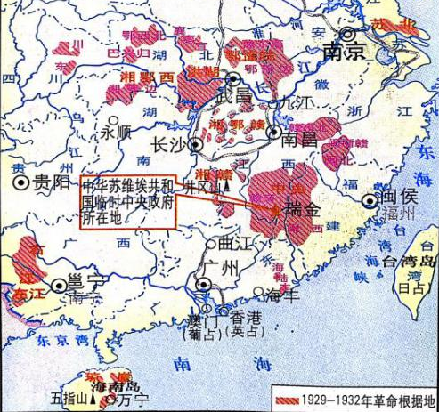
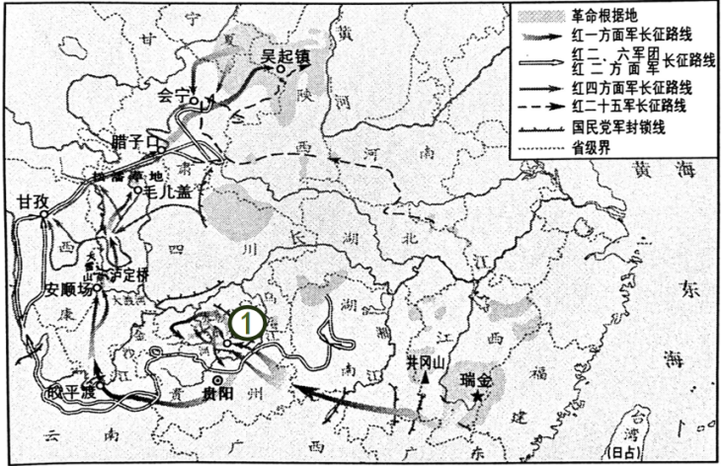
材料

图1 红色根据地形势图（1929—1932） 图2 红军长征路线示意图
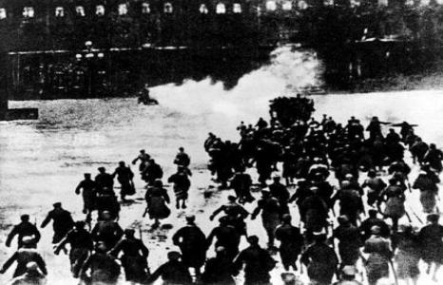
图3 1917年攻打冬宫
（1）结合所学，写出中共中央在图2中①处召开的会议名称，并提取两项图1到图2中国革命形势变化的信息。（6分）
（2）结合所学，指出图3反映的历史事件，并指出图3与图1革命道路的不同之处。（6分）
（3）综合上述材料并结合所学，谈一谈你对中俄两国选择不同革命道路的认识。（3分）
37．阅读材料，完成下列要求。（15分）
材料一
20世纪50年代以来，美苏对抗越来越激烈。同时，亚非拉被殖民地区纷纷开展民族独立运动，取得独立与解放。而社会主义中国自成立之日，就遭到了以美国为首的资本主义阵营的敌视。美国不仅拒绝承认新中国，还反对它加入联合国；并在日本、韩国、台湾、南越、菲律宾等周边地区设置军事基地，驻扎重兵，对中国实行军事包围。
——摘编自吴于廑《世界史·现代史编》
材料二
20世纪70年代，美国深陷越战的泥潭，想尽快脱身；日本、西欧成为美国在经济上的竞争者。而中国的核国家地位得到更多的国际承认，并于1971年进入联合国。在美国国内，商界渴望开展对华贸易、自由派政客也呼吁重新思考对华政策……尼克松总统决定结束对中国的遏制，转而采用一项新政策，与中国合作以遏制苏联的势力扩张。（他访华后）美中贸易总额迅速增长，中国开始购买美国的飞机、科学仪器等现代化建设急需的东西，中国与更多的西方国家建立了外交关系。
——摘编自基辛格《大外交》
（1）根据材料一并结合所学，概括新中国建国初期的国际环境，并指出中国采取的外交对策。（7分）
（2）根据材料二，说明美国改善对华关系的原因，并结合所学知识，总结中美关系正常化的意义。（8分）
命题 吴昊俊 周德强
审题 张宏森

2019年重庆一中高2022级高一上期期末考试
历 史 答 案
选择题
1—5 ACADB 6—10 DABDA 11—15 DCACD 16—20 BACBD 21—25 CDACD 26—30 CADCA 31—35 CCBAC
非选择题
36.（15分）
（1）会议：遵义会议（2分）
变化：革命中心由江西瑞金转移到陕甘宁边区；民族矛盾上升为主要矛盾等。（4分）
（2）事件：十月革命（2分）
不同：俄国是城市武装起义(或以城市为中心)；中国是工农武装割据(或农村包围城市)。（4分）
（3）认识：马克思主义必须与本国国情相结合，才能找到正确的革命道路。（3分，言之有理即可）
37.（15分）
（1）背景： 形成了美苏两级对峙的冷战格局，新中国遭到美国的敌视和军事包围（封锁）；被殖民地区开展民族解放运动；（5分）
对策：倒向苏联/采取“一边倒”的外交政策/加强与社会主义阵营国家的友好关系（2分）
（2）原因：美国霸权在七十年代衰落，美国国内要求改善对华关系；中国的国际地位提高（4分）
意义：利于双方交流与发展，有利于中国的经济发展与现代化建设，打开了中国外交的新局面；有利于亚太地区稳定与国际和平。（4分）

